**به نام خدا**

|  |  |  |  |
| --- | --- | --- | --- |
| سری چهارم تمرینات درس معماری کامپیوتر | ترم دوم سال تحصیلی 96-95 | مدرس: مظفر بگ محمدی | دانشگاه ایلام |

1. با توجه به شکل زیر که مربوط به پردازنده ی چند سیکلی است، جدول زیر را برای اجرای دستورات داده شده پر کنید:

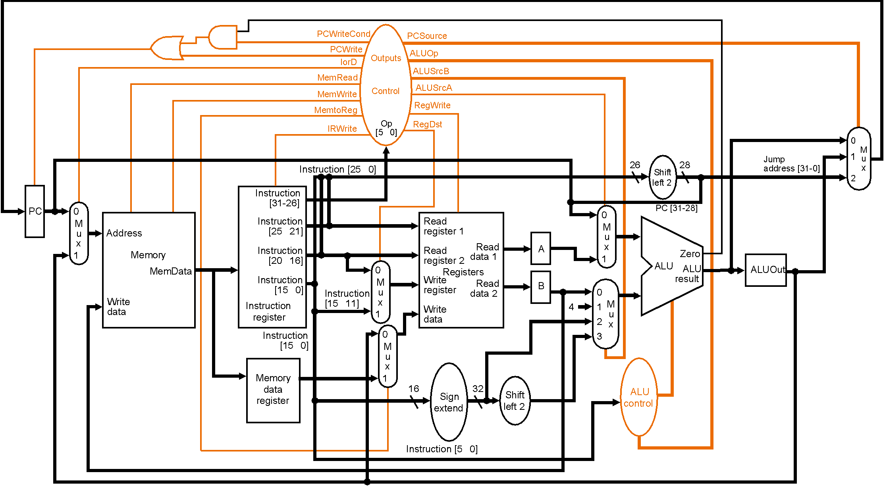

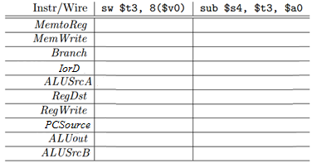

1. شکل فوق را طوری تغییر دهید که علاوه بر دستور beq بتواند دستور bne را نیز اجرا کند. دستور bne $3,47, 80 به این معنا است که اگر $3 و $7 برابر نیستند به آدرس PC+4+320 پرش کنید.
2. شکل فوق را طوری تغییر دهید که بتواند دستور addi را نیز اجرا کند. دستورالعمل addi $3,$7,80 به این معنا است که اگر 80 و $7 را با هم جمع بزنید و نتیجه را در $3 بنویسید. دقت کنید که این دستور از لحاظ قالب دستورات شبیه lw و sw است.
3. می خواهیم دستور swr را به شکل فوق اضافه کنیم. دستور swr $5, $7 به این معنا است که محتویات $5 را در MEM[$7] قرار بدهید. برای پیاده سازی این دستور چه پیشنهادی دارید.
4. می خواهیم دستور bmeq را به شکل فوق اضافه کنیم. مقدار تمام سیگنالهای کنترلی مورد نیاز برای اجرای این دستور را مشخص کنید. به عنوان مثال، دستور bmeq $3, $2, 200 به این معنا است که اگر مقدار حافظه در محل S3 (یعنی MEM[$3]) با مقدار $2 برابر بود دستور بعدی از آدرس PC+4+800 اجرا شود.
5. مسير داده­ی چندسیکلی را طوري تغيير دهيد که بتوان دستور ADDM $1,$2,imm($3) را اجرا نمود. مقدار سيگنالهاي کنترلي را در مراحل ما بعد مرحله‌ی دیکد مشخص کنید. این دستور، محتویات حافظه‌ی imm+$3 را با مقدار رجیستر $2 جمع کرده و نتیجه را در $3 می‌ریزد (یعنی $3=$2+MEM[imm+$1]). دقت کنید که imm از 11 بیت تشکیل شده است.
6. مسير داده­ی چندسیکلی را طوري تغيير دهيد که بتوان دستور jmp imm($3) را اجرا نمود. مقدار سيگنالهاي کنترلي را در مراحل ما بعد مرحله‌ی دیکد مشخص کنید. این دستور، محتویات مکان حافظه‌ی imm+$3 را در PC می‌ریزد (یعنی PC=MEM[imm+$1]). قالب این دستور در زیر داده شده است.



1. مسير داده­ی چندسیکلی را طوري تغيير دهيد که بتوان دستور ADD3 $7,$2,$3,$4 را اجرا نمود. مقدار سيگنالهاي کنترلي را در مراحل ما بعد مرحله‌ی دیکد مشخص کنید.. این دستور $2، $3 و $4 را جمع زده و نتیجه را در $7 می‌ریزد (یعنی $7=$2+$3+$4).